桂林电子科技大学
2016年硕士研究生统一入学考试试题
科目代码: 805 科目名称: 信号分析与模拟电路
请注意：答案必须写在答题纸上（写在试题上无效）。答题纸请注明页码与总页数。
信号系统（50分）
说明：本部分试题中，表示单位阶跃信号， 表示单位阶跃序列。
一、（本题10分）在图 1 所示的系统中，已知,。求系统的零状态响应,并画出其波形。
延迟
f(t)
∫
Σ
－
y(t)

图1

二、（本题12分）设信号。
（1）画出的单边幅度谱和单边相位谱；
（2）将通过频响为的LTI系统，若系统输出，那么是什么类型的滤波器？其截止频率应该满足什么条件？

三、（本题16分）已知某连续时间因果系统的系统函数。
（1）求系统的单位冲激响应；
（2）画出系统并联形式的信号流图；
（3）将该系统与某一阶系统级联，级联所得仍为二阶系统且幅频响应与原系统相同，试确定该一阶系统的系统函数。

四、（本题12分）已知离散时间因果系统的差分方程为：。
- 求系统函数，画出其零极点图；
- 若，求系统的零状态响应。

信号处理（50分）

- 填空（每题2分，共计10分）
1. 若$x(n)=\left\{1,2,4,−9,6\right\},0≤n≤4$，则圆周反折$x((−n)_{5})=$ 。
2. 已知$z_{0}=5$是一阶IIR全通系统$H(z)$的零点，则系统函数$H(z)=$ 。
3. 在双线性变换法设计IIR数字滤波器中，$s$平面和$z$平面的映射关系为 。
4. 一个LTI离散系统的频率响应函数为$H(e^{jω})=\text{cos}(2ω)$，则此系统为 （FIR或IIR） 系统。
5. 若$x(n)$和$h(n)$都是长度为4的序列，且$0≤n≤3$，若线性卷积
$y_{l}(n)=x(n)∗h(n)=\left\{1,−4,5,3,1,7,−3\right\},0≤n≤6$，则圆周卷积
$y_{c}(n)=x(n)$⑤$h(n)=$ 。

二、（本题22分）给定序列$x(n)=\left\{−1,1,1,2,1,2\right\},0≤n≤5$，和$h(n)=\left\{1,1,1,\right\},0≤n≤2$，
(1)画出采用DFT和IDFT求解线性卷积$y_{l}(n)=x(n)∗h(n)$的框图，并计算总复数乘法量。
(2)若在(1)的基础上，换用基2的FFT和IFFT求解$y_{l}(n)$，则总复数乘法量又是多少？
(3)利用重叠相加法计算线性卷积$y_{l}(n)=x(n)∗h(n)$，分段长度为3。

三、（本题10分）若$h(n)=\left\{\frac{1}{4},\frac{1}{2},\frac{1}{2},\frac{1}{4}\right\},0≤n≤3$是一个FIR滤波器的单位冲激响应，$H(e^{jω})$是$h(n)$的DTFT。
(1)计算$H(e^{j0})$和$H(e^{jπ})$。
(2)判断滤波器的类型（低通、高通、带通或带阻）。
(3)画出滤波器的结构，使得乘法器个数最少。

四、（本题8分）若$X(k),0≤k≤5$，是一个长度为6点实序列$x(n)$的DFT， 且前4个样值为$X(k)=\left\{8,−1−2j,3+2j,−4\right\}$，
(1)确定$X(k)$剩下的样值；
(2)求$x(0)$和$\sum_{n=0}^{5}{x(n)e^{−j2{πn}/6}}$

模拟电路（50分）

一、（本题15分）已知图1所示电路中的场效应管的跨导为$g_{m}$=5mS，电容对交流信号可视为短路。
1．画出直流通路；
2．画交流通路及微变等效电路，求电路的电压放大倍数${\overset{˙}{A}}_{u}$、输入电阻$R_{i}$、输出电阻$R_{o}$；
3．若电路接入电压信号$U_{i}$（500mV）和负载电阻$R_{L}$（3k$Ω$），求电路的电压放大倍数${\overset{˙}{A}}_{u}$及输出电压$U_{o}$的值。
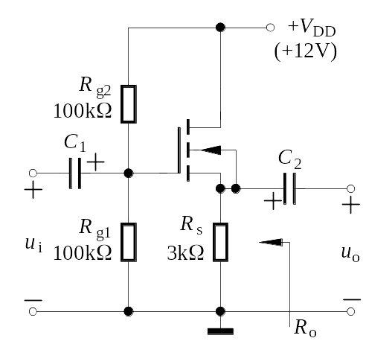
图1

二、（本题15分）单端输入、双端输出恒流源式的差分放大电路如图2所示。设晶体管VT₁、VT₂特性相同，且β＝50，r_{bb’}＝300Ω，U_{BE}＝0.7V，R_{w}的滑动端位于中点。
1．求静态工作电流$I_{C1}$，$I_{C2}$；
2．求$r_{\text{be}1}$，$r_{\text{be}2}$；
3．求差模电压放大倍数A_{ud}，差模输入电阻R_{id}和输出电阻R_{od}。
图2

三、（本题10分）反馈放大器如图3所示，设图中所有电容对交流信号均可视为短路。
1．画出电路的交流通路，判断电路级间交流反馈类型和极性；
2．画出反馈网络，求反馈系数。

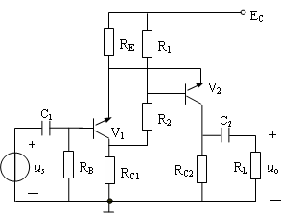
图3

四、（本题10分）由理想集成运放A₁、A₂组成的放大电路如图4所示。
1. $A_{1},A_{2}$各构成何种运算放大电路？求$A_{u1}=\frac{u_{a}}{u_{i}}$，$A_{u2}=\frac{u_{o}}{u_{a}}$和$A_{u}=\frac{u_{o}}{u_{i}}$的表达式；
2. 要求$A_{u}=\frac{u_{o}}{u_{i}}=4$，已知电阻$R_{1}=\text{50}kΩ$，$R_{2}=\text{80}kΩ$，$R_{3}=\text{60}kΩ$，$R_{5}=\text{100}kΩ$。试确定$R_{4}$的阻值。
图4

